Памятка читателю для работы в личном кабинете
(ЭБС БиблиоРоссика, www.bibliorossica.com)

Для того, чтобы начать пользоваться книгами, Вы должны авторизоваться на сайте.
В правом верхнем углу сайта расположена форма для регистрации (см. рис.), где необходимо кликнуть на строчку «Регистрация»

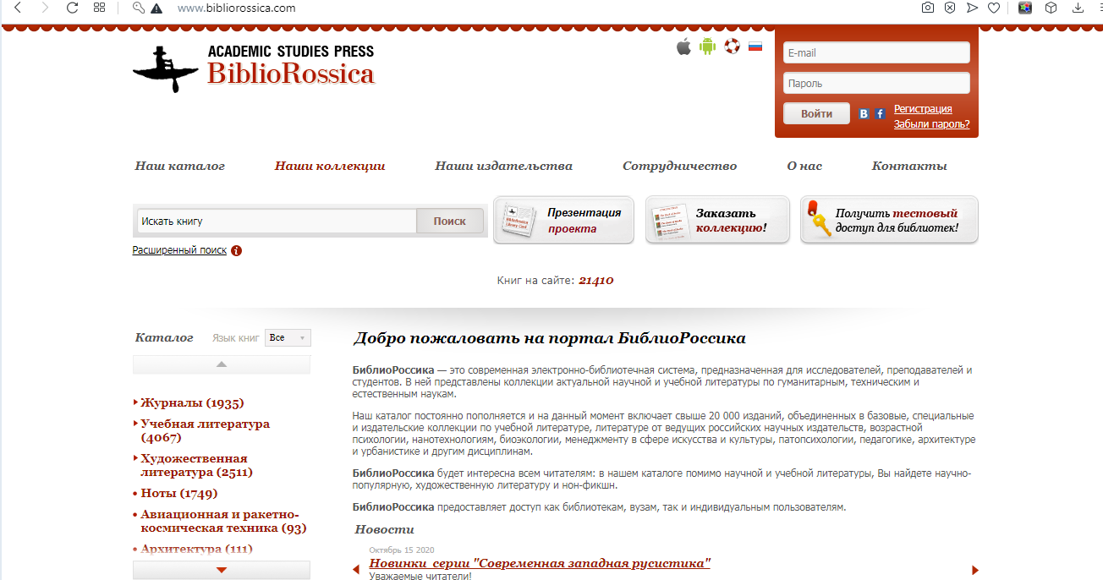

После заполнения обязательных полей нажмите на кнопку «Регистрация»
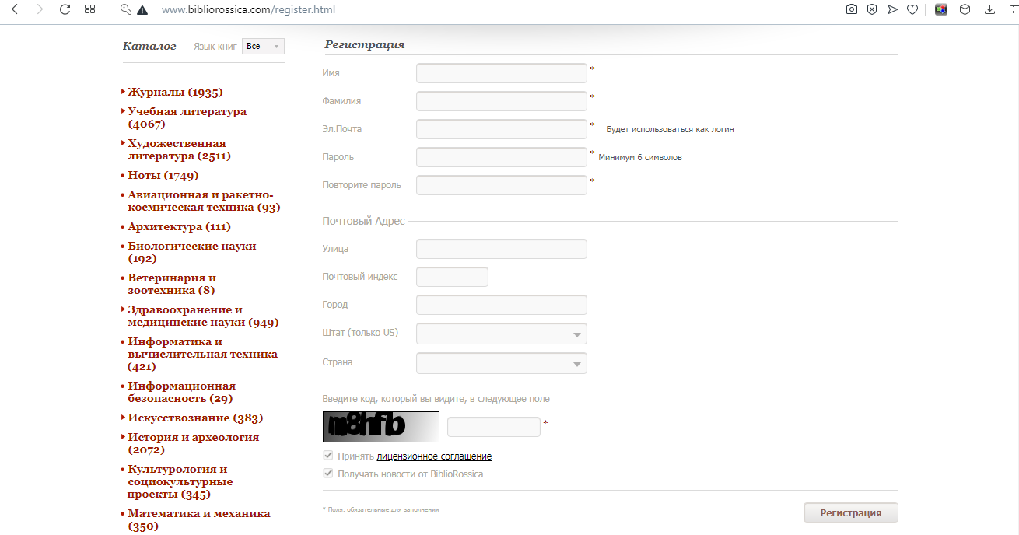

Если Вы зарегистрировались на нашем сайте в стенах библиотеки, то Вы можете сразу пользоваться электронными книгами.
Если Вы зарегистрировались удаленно, то есть с домашнего компьютера или телефона, тогда Вам необходимо сообщить свой электронный адрес библиотекарю, чтобы библиотекарь мог найти Ваш профиль на сайте и присоединить к своей библиотеке.
Для того чтобы читать наши книги в режиме offline необходимо установить на свое мобильное устройство (смартфон, планшет) приложение ЭБС «БиблиоРоссика», скачав его в ITunes и Google play.

Личный кабинет в ЭБС «БиблиоРоссика»:
После регистрации в ЭБС «БиблиоРоссика» Вам будет доступен функционал личного кабинета пользователя. В него Вы можете добавлять нужные Вам книги, сортировать их по тематическому признаку, присваивая хэштэги, работать с цитатами из книг и т. д.

Книги, с которыми Вы будете работать, автоматически сохраняются на Вашей книжной полке:
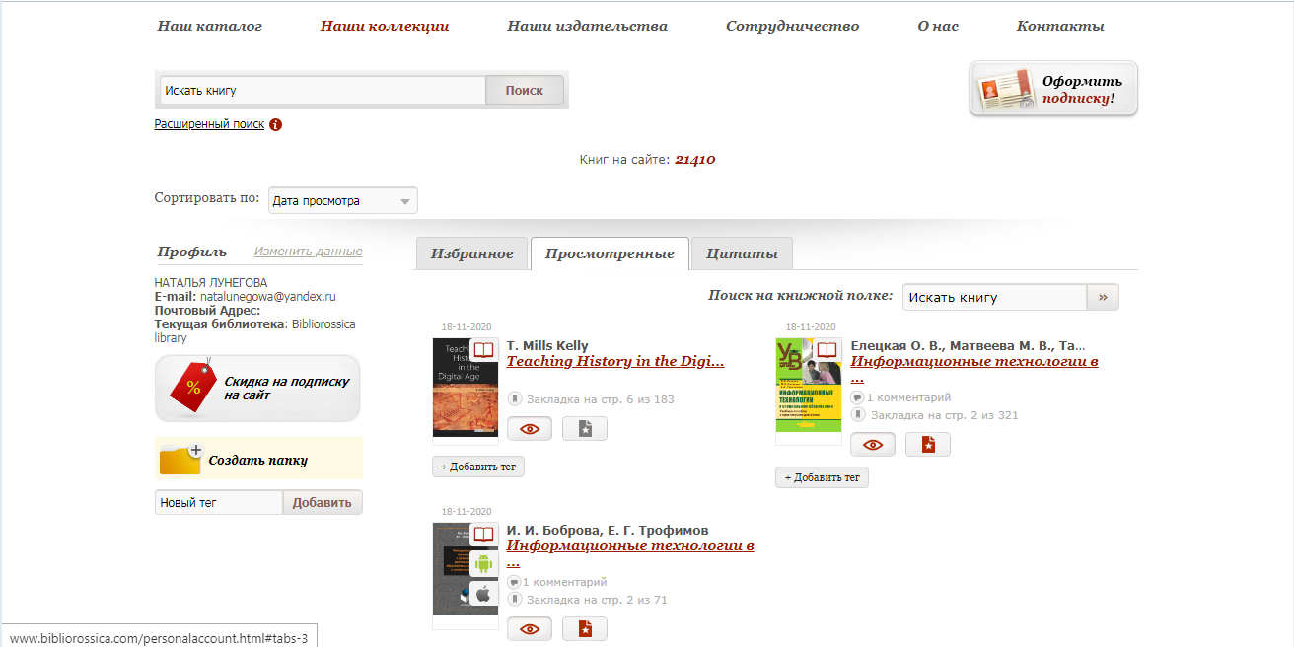

Инструменты работы с книгой

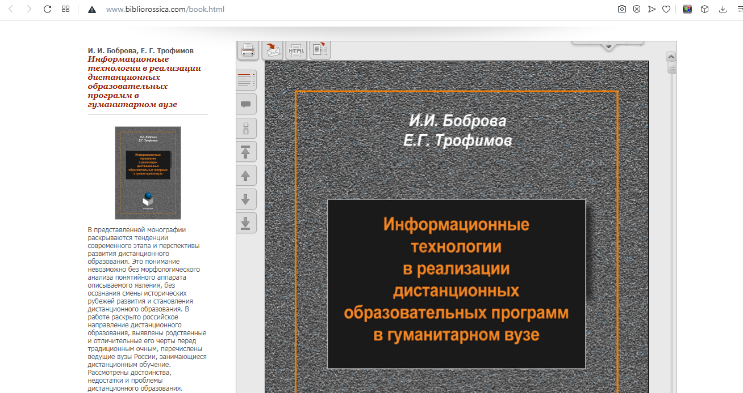

- Значок «Краткое содержание»
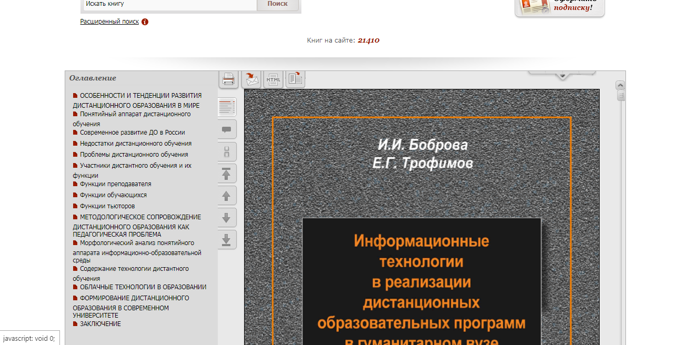

- Значок «Комментирование, цитирование»
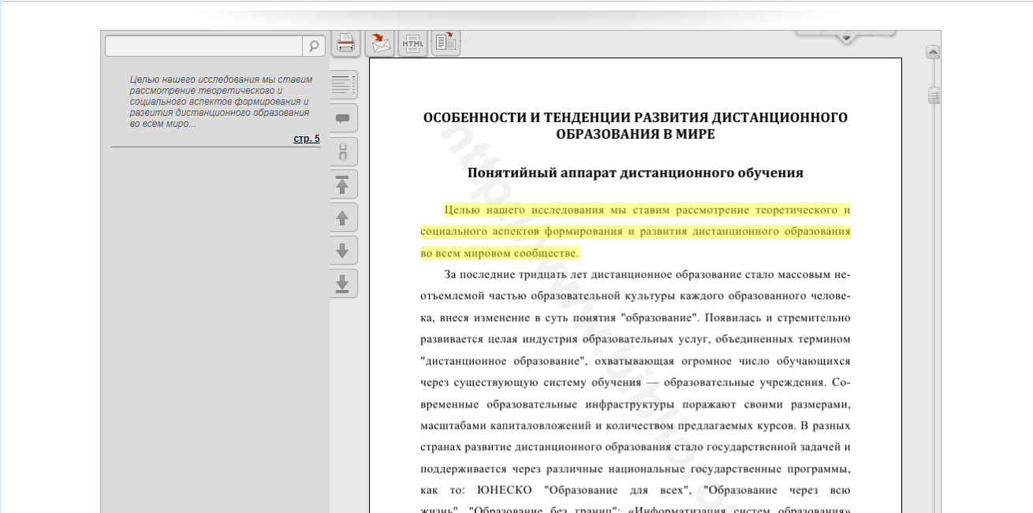

Вы можете воспользоваться функцией цитирования. Для этого выделите необходимый отрывок текста левой кнопкой мыши и в появившемся окне нажмите кнопку «цитировать». Цитата сохранится в вашем Личном кабинете во вкладке «Цитаты».
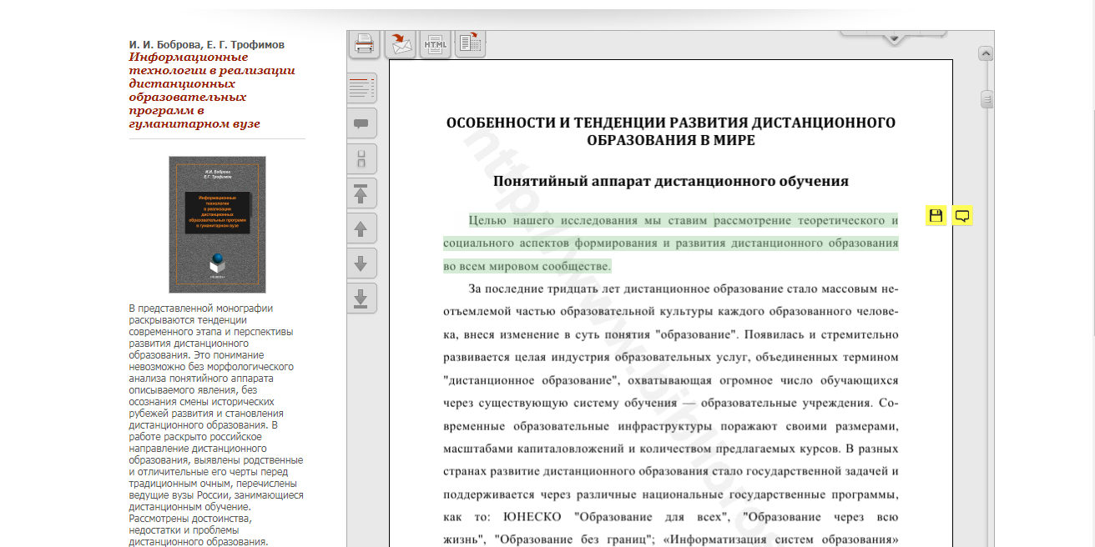

Любую цитату Вы можете прокомментировать, для этого выделите необходимый отрывок текста левой кнопкой мыши и нажмите кнопку «комментировать».

В открывшемся окне Вы можете записать свой комментарий и нажать на строчку «Сохранить». Посмотреть текущие и сохраненные комментарии Вы можете в значках с левого края во
вкладке «комментарии».
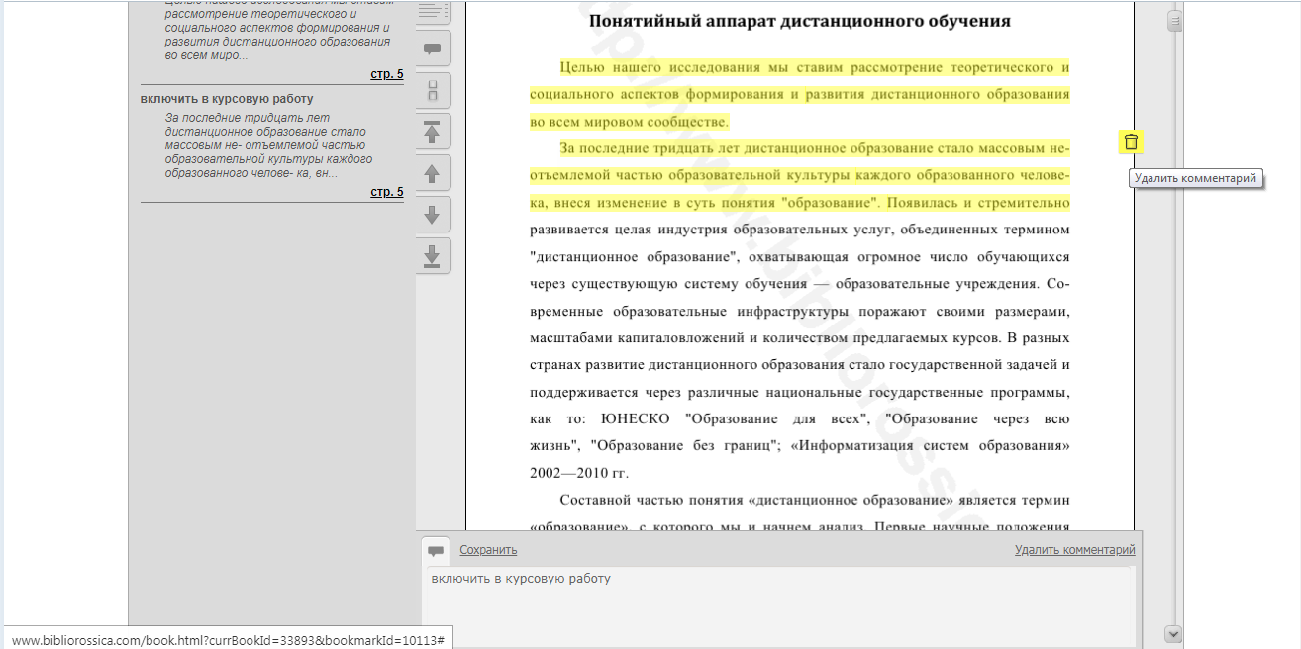

Все цитаты Вы можете выгружать в формате Word или сохранять на своем Googl-диске
с указанием источника (автор, название, номер страницы и короткая ссылка на книгу).
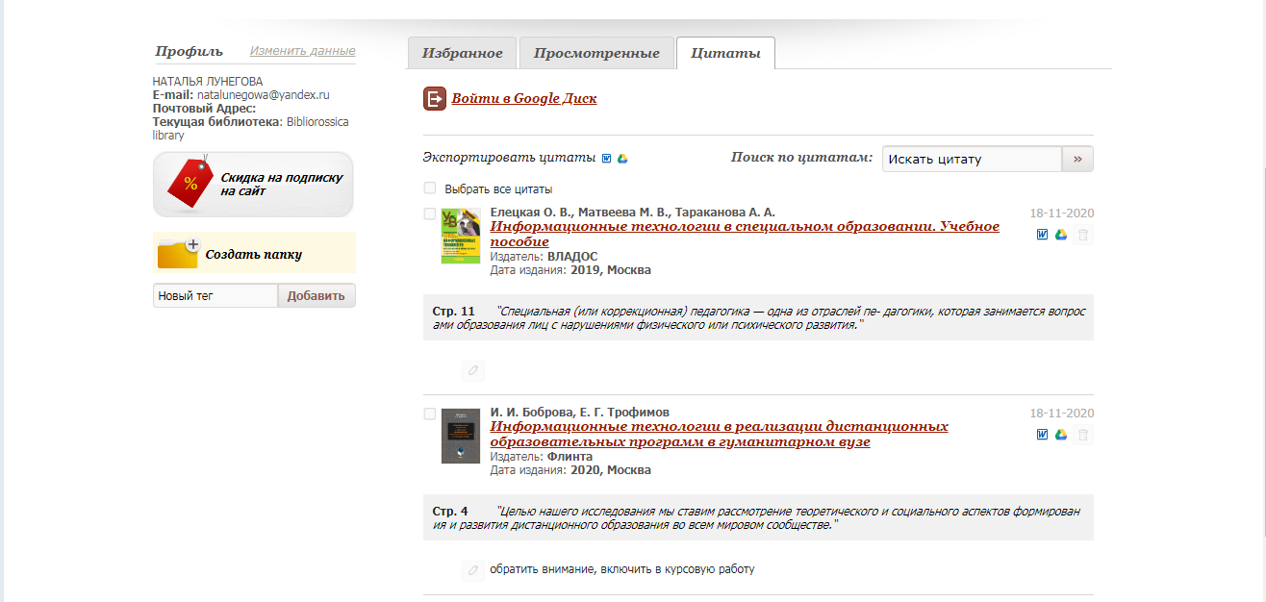

- Значок «Быстрый просмотр»
Позволяет быстро просмотреть нумерацию страниц для печати или копирования.
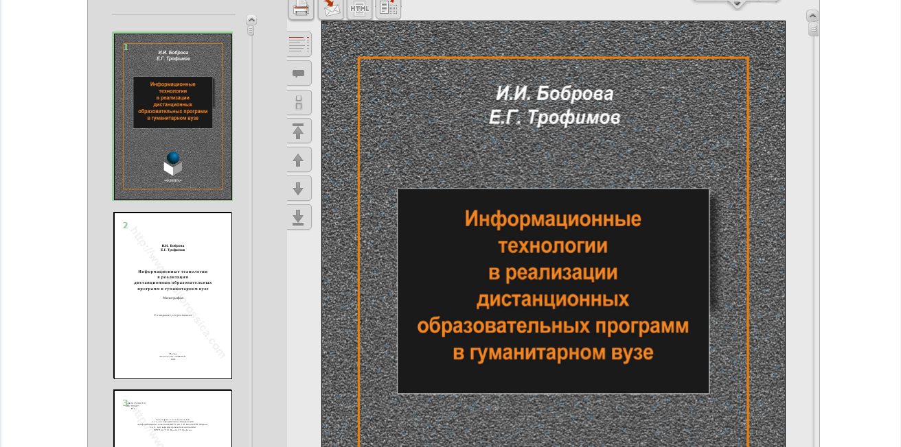

- Значки навигации по книге
Стрелки сверху вниз: «первая страница», «предыдущая страница», «следующая страница», «последняя страница».
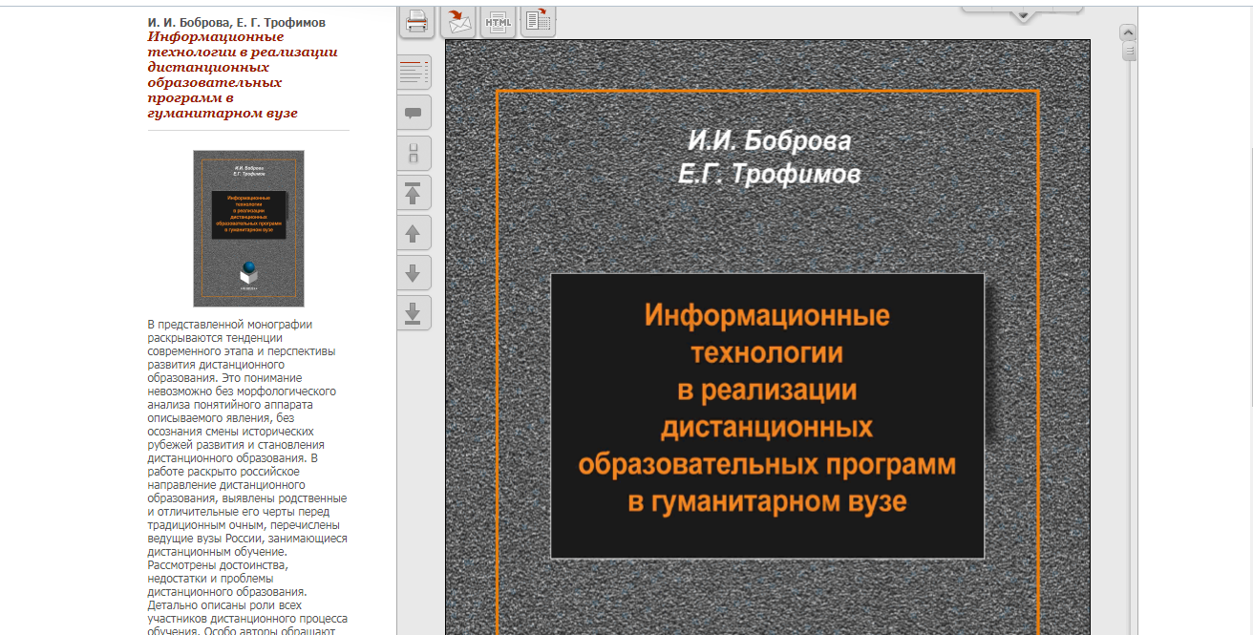

- Печать и копирование книги
У Вас будет возможность сохранить 15% текста либо в печатном, либо в электронном виде.

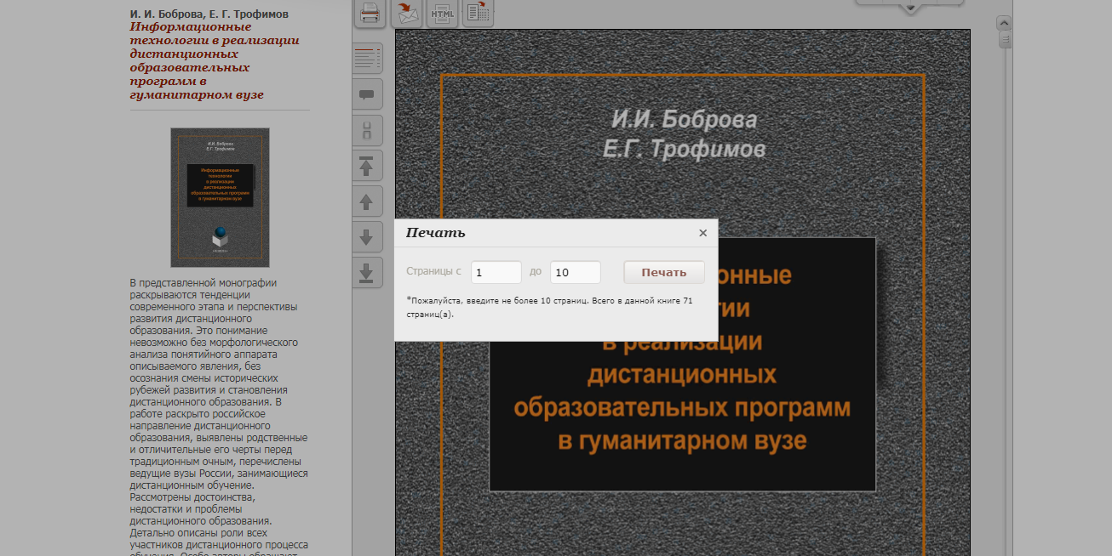

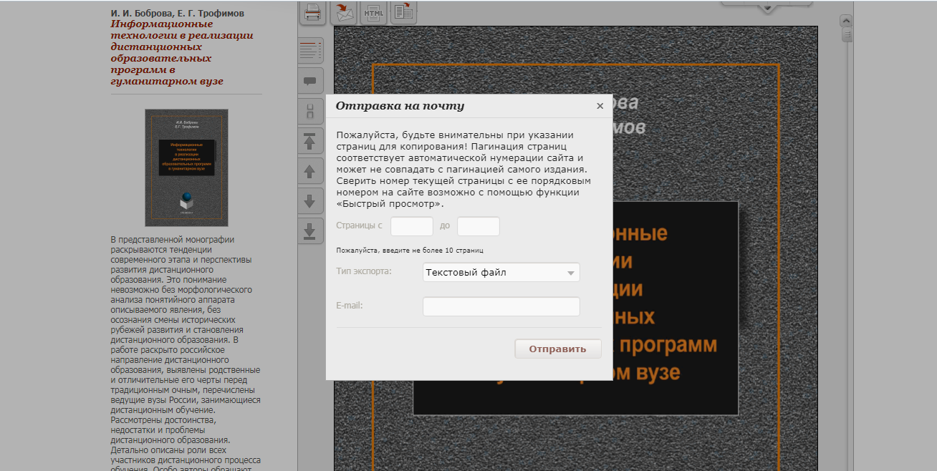
- Формат изображения
Вы можете выбрать формат изображения – HTML для цитирования/комментирования
или IMG – для печати, скачивания и чтения книги.
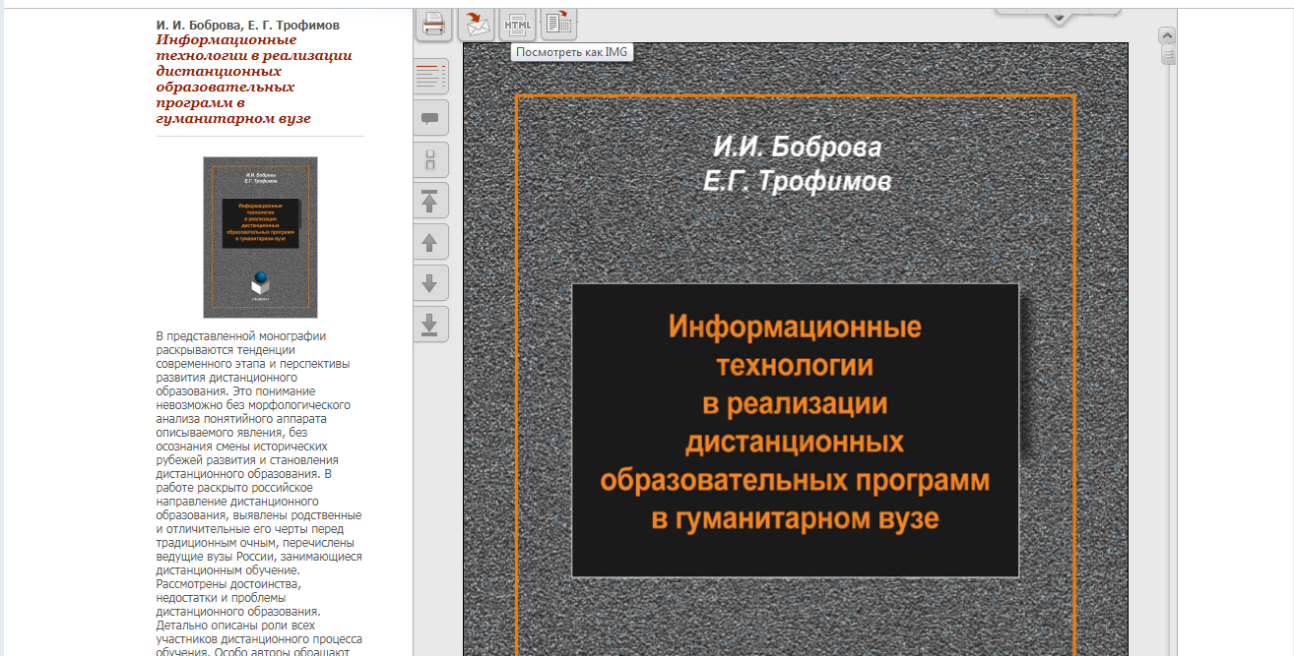

- Поворот книги
Вы можете повернуть книгу, если необходимо рассмотреть карты, графики, таблицы.
